一卡通系统解决方案

目 录
第一部分 项目概述 3
1.1 项目背景 3
1.2 总体需求 3
1.3 建设内容 3
1.4 设计选型指导思想 4
1.5 建设依据 5
第二部分 一卡通管理平台 6
2.1简述 6
2.2 一卡通管理平台框架图 7
2.3. 管理平台介绍 8
2.4权限划分 9
2.5 结构优势 10
2.7“一卡一库一线”功能描述 10
2.8卡务管理 13

第一部分 项目概述

1.1 项目背景
随着企业面积的扩大、员工的增加，都会给公司的管理增加压力；同时新的形势对企业的管理体系提出了新的挑战，因此需要采用更合理和人性化的管理模式，给管理者和员工提供便利，引入智能化管理技术在主厂区、倒班宿舍、大学生公寓区域建设一套一卡通系统，对提升企业管理水平和增强企业的竞争力很有必要。

1.2 总体需求
通过企业一卡通系统的建设，员工通过一张IC卡作为本人唯一的电子身份标识，在企业内按个人权限获取相关服务、访问相关资源、进行相关消费或实施相关管理工作，整个一卡通系统建设主要包括厂区出入管理（车辆出入，人员通道）、门禁管理、食堂就餐、上班考勤、等管理，所有管理服务均使用企业IC卡进行身份识别，所有消费均利用企业卡进行结算。如下：
⑴ 出入口门禁管理：针对车辆、人员出入厂区身份认证的管理。
⑵ 机要部位门禁管理：针对人员出入机要部位的身份、权限认证的管理。
⑶ 员工考勤管理：在厂区各办公楼、作业区出入口设置考勤机，将所有员工的考勤信息传递给人力资源管理系统，实现考勤管理。
⑷ 餐饮消费管理：在厂区、倒班宿舍、大学生公寓各食堂（或小卖部）实现员工刷卡消费。同时能实现员工补贴发放等功能。
⑸ 物流运输辅助管理：物流运输、计量管理流程中与“一卡通”系统必需的信息交互和管理功能。
⑹ 预留其它一卡通功能的扩展能力。

1.3 建设内容
一卡通系统项目建设内容：
1）一卡通数据中心
2）一卡通网络平台
3）卡务管理子系统
4）门禁管理子系统
5）人员通道管理子系统
6）车辆出入管理子系统
7）考勤管理子系统
8）食堂消费管理子系统

1.4 设计选型指导思想
通过对企业的需求进行分析，我们按照“总体规划、分布实施”的原则，并根据根据企业的实际需求，对企业一卡通系统进行规划，实现身份识别、电子支付、信息管理，建立整正意义上的数字化企业一卡通系统。
设计选型遵循以下几个原则：
1)先进性
系统在设计思想、系统架构、采用技术、选用平台上均要具有一定的先进性、前瞻性、扩充性。在充分考虑技术上先进性的同时，尽量采用技术成熟、市场占有率比较高的产品，从而保证建成的系统具有良好的稳定性、可扩展性和安全性。
2)实用性
系统在尽量满足业务功能需求的前提下，要适应各业务角色的工作特点，做到简单、实用、人性化。实现统一身份和资源管理、统一认证、统一内容管理、个性化界面和内容定制。
3)高可靠性
系统建设必须保证系统的可靠性和安全性。系统设计中，应有适量冗余及其他保护措施，平台和应用软件应具有容错性、健壮性等。
4)开放性
系统在系统构架、采用技术等都必须要有较好的开放性。特别是在选择产品上，要符合开放性要求，遵循国际标准化组织的技术标准，对选定的产品既有自己独特优势，又能与其他多家优秀的产品进行组合，共同构成一个开放的、易扩充的、稳定的、统一软件的系统。
5)可维护性
系统设计应标准化、规范化，按照分层设计，软件构件化实现。对于采用的软件构件化开发方式要满足：一是系统结构分层，业务与实现分离，逻辑与数据分离；二是以统一的服务接口规范为核心，使用开放标准；三是构件语意描述要形式化；四是提炼封装构件要规范化。
6)可伸缩性和可升级性
考虑到企业一卡通系统建设是一个循序渐进、不断扩充的过程，系统采用积木式结构，且为今后系统扩展和集成留有扩充余量。

1.5 建设依据
1) GB/T50314-2006 智能建筑设计标准
2) JGJ/T16-2008 民用建筑电气设计规范
3) GB50339-2003 智能建筑工程质量验收规范.
4) GB/T50311-2000 建筑与建筑群综合布线系统工程设计规范
5) GB/T50312-2000 建筑与建筑群综合布线系统工程验收规范
6) GB 50303-2002 建筑电气工程施工质量验收规范
7) GB50343-2004 建筑物电子信息系统防雷技术规范
8) GB50348-2004 安全防范工程技术规范
9) GB/T50311-2007 综合布线系统工程设计规范
10)GB50396-2007 出入口控制系统工程设计规范
11) GB16796-1997 安全防范报警设备、安全要求和测试方法
12) BMZ1-2000 涉及国家秘密的计算机信息系统保密技术要求

第二部分 一卡通管理平台

2.1简述
克立司帝智能一卡通管理控制系统以计算机为管理核心，以非接触式智能卡为通行证，以网络为纽带，通过强大的软件功能和完善的硬件配套设施，使得用户一卡在手即可在各个控制系统中使用，享受各种服务和安全保障。

系统兼容性极强，其子控制系统可任意搭配形成各个不同的一卡通管理控制系统而不影响整个一卡通系统的安全性与稳定性，各个子控制系统也可作为单独的管理控制系统使用，搭配灵活，使用方便。

2.2 一卡通管理平台框架图
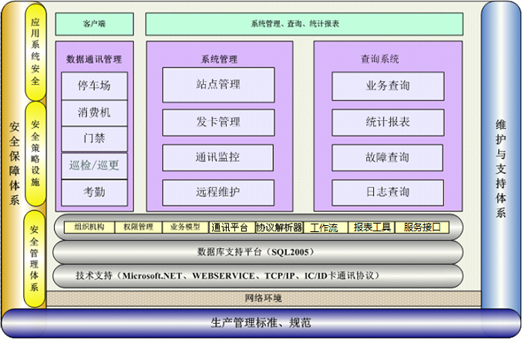
系统平台架构
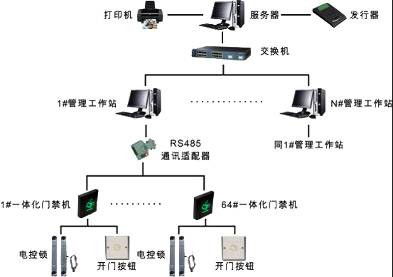
门禁拓扑结构
门禁拓扑
停车场拓扑结构
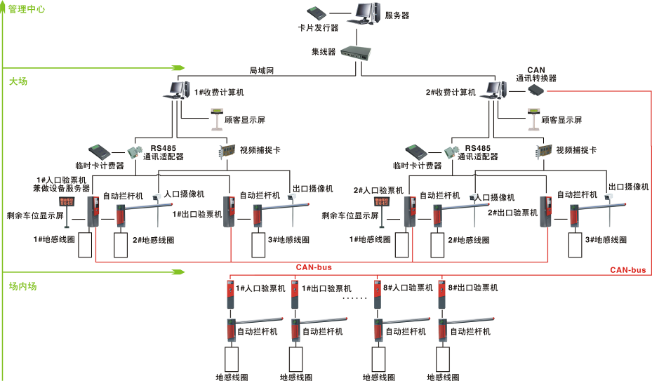
消费拓扑结构
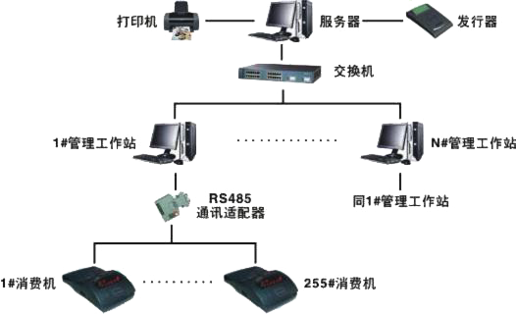
消费拓扑结构

2.3. 管理平台介绍
克立司帝智能一卡通管理控制系统采用基于TCP/IP通讯协议的一卡通企业整体解决方案，系统混合B/S、C/S模式的多层体系，以“平台+应用”的1+N架构，基于企业内部办公网络，实现门禁、考勤、消费、通道、车辆出入等的集中统一管理。
与其它系统相比具有以下特点：系统具有以下特点：
1、先进的体系架构：采用 “1+N（1个平台＋N个子系统应用）”的体系架构，统一规划功能、数据库结构、卡片结构和通讯协议，在平台上可以根据企业需要增加用户应用子系统扩展而不需要改变平台，所构建的系统不仅可以满足企业当前一卡通应用的要求，还满足将来建设的技术要求，真正实现了卡通、库通、网通，决非仅共用卡片的拼凑型系统。
2、统一的数据平台：数据中心设在公司总部，使用SQL SERVER数据库整合全企业基础数据资源，从而构建统一数据平台，实现数据共享、同步和交换，同时可实现对数据库的历史数据迁移归档管理，提高数据库的运行速度。
3、开放的数据接口：提供通用的数据库接口、中间件接口、底层硬件动态库等多种数据接口，实现一卡通系统与物流管理系统、机房管理系统的数据交互、数据共享。
4、统一的客户端管理：客户端采用采用统一部署管理，多个子模块无需安装多个不同客户端，只需在每个管理工作站安装一套软件即可，通过系统管理平台为每个操作员授权，操作员登录系统后可根据权限操作不同的管理系统。
5、个性化的员工自助查询服务：员工自助查询服务可根据企业个性化需求定制，提供WEB查询、触摸屏查询和电话语音方式，满足企业个性化自助查询服务。
6、安全的密钥体系：采用一卡通系统密钥体系。从卡片数据结构、机具读写卡片、机具存储数据、数据通讯加密、网络安全、数据库安全、用户权限、应用系统签到签退等一系列环节采取了完整严密的安全策略，确保一卡通所有数据的安全。该安全体系的母密钥由企业掌控。
7、独立的多钱包管理：系统的用户卡片支持S50卡和S70卡，规划了多个具有独立功能的小钱包，支持专款专用消费，多钱包账户结算和专款专用，支持银行圈存转账、现金充值、自动补助充值，可以满足企业子系统扩展的需要。
8、可靠的读写机具：智能卡读写机具既可在线联网运行，也可离线单独工作，日常读写卡业务完全不依赖网络或计算机或数据库。故障消除后数据可上传到数据中心进行处理。
9、严密的用户权限管理：系统可严格按照业务流程、岗位职责分配不同的操作使用权限，一卡通设备和应用软件的签到和签退必须经过系统的认证，防止非法用户滥用功能和篡改重要的数据。
10、完整的数据记录：每一张卡片的每一次刷卡、每一台机具的每一次读写卡、管理人员的每一次业务操作均有流水记录，保证在故障情况时丢失数据后可以追索任何一次交易行为的数据，为数据审计提供技术手段。
11、实用的自定义报表管理：系统操作简单、功能强大。特别是自定义报表功能和自定义桌面功能可以充分满足用户的个性化需求。
12、统一的通讯平台,对TCP/UDP及串口可方案切换通讯线路
13、协议解析器可灵活适应多种通讯协议，为数据采集/设备控制提供整体方案。
14、适应实时采集，能够自处理设备繁忙时段工作状态。
15、系统开放，既可独成体系，也能够通过服务接口接入其他系统，或对其他系统提供服务输出。

2.4权限划分
克立司帝智能一卡通管理平台的权限划分清晰，由于所有设置及维护都由server来完成，其它中转性的下载和读取操作由workstation管理，所以我们只需配备一名专业的管理员来维护server即可，而workstation只需配备普通的操作员就可以满足操作要求。
管理员及操作员的权限可根据不同的人员设定不同的管理和操作权限，通过一卡通管理平台软件就可授予不同人员不同的权限，管理员和操作员登陆系统后，所有当班记录和有关的操作数据都将对应保存在数据库中，以备后查。系统默认有一个“系统管理员”（高级管理员），其具有系统所有操作管理的高级权限，此系统管理员不可被删除或修改权限，但可通过修改密码来保证其安全性。
持有的用户卡也可根据不同的人限定不同的使用权限，例如，我们可以设定张三有权限到总调会议室、有权限开启生产部304房间门、每天6：30到20：30有权限到机关食堂消费、有权限乘电梯到达5层高管办公区等等，权限范围内张三可持卡使用，权限范围外的其他场所他都不可以刷卡使用，若仍刷卡系统不予认证。

2.5 结构优势
克立司帝智能一卡通管理平台遵循“一卡一库一线”的特征，铸就了如下结构优势：
- 数据共享：在同一局域网内通过交换机和网线将所有workstation与server连接，充分利用各种数据信息，加快数据交换速度
- 全面检索：共用一个数据库，只要给出查询字段名，就可在库中一次查出相关的所有记录，提高效率
- 全面统计：只有一个数据库，报表可及时生成，无须再逐一查询各个计算机
- 实时监控：系统可实时监控查询任何一个终端机使用与记录情况
- 操作简单：只需在一卡通管理中心进行一次设置即可实现多种功能，无需多次切换，打开多个管理软件
- 系统设计开放性：系统混合B/S、C/S构架，采用技术等都必须要有较好的开放性。特别是在选择产品上，要符合开放性要求，遵循国际标准化组织的技术标准，对选定的产品既有自己独特优势，又能与其他多家优秀的产品进行组合，共同构成一个开放的、易扩充的、稳定的、统一软件的系统。
- 系统设计可维护性：按照分层设计，软件构件化实现。对于采用的软件构件化开发方式满足：一是系统结构分层，业务与实现分离，逻辑与数据分离；二是以统一的服务接口规范为核心，使用开放标准；三是构件语意描述形式化；四是提炼封装构件规范化。
- 可伸缩性和可升级性：考虑到企业一卡通系统建设是一个循序渐进、不断扩充的过程，C3系统采用积木式结构，整体构架的考虑要与现有系统进行无缝连接，为今后系统扩展和集成留有扩充余量。
- 节约成本：设备兼容性强，可减少设备投资，降低成本

2.7“一卡一库一线”功能描述
2.7.1一卡
2.7.1.1一卡指卡片上各应用子系统的数据可以互通互用，但又不失各应用子系统的独立安全要求。
系统各子系统公用数据存放在基础信息区，可被各子系统读取但不可改写。每个子系统专用的数据均存放在指定的一个专用业务数据区，只能被该子系统读写，其它子系统无法访问。而各子系统之间需要交换使用的数据则存放在数据交换区，可以互相调用。通过建立基础信息区、数据交换区和专用业务数据区机制，完美地实现了“一卡通”的技术要求。使得一张卡只发行一次，便可通用于各类应用子系统。
2.7.1.2卡片选型
根据企业实际情况，企业卡采用符合Philips Mifare One 标准的S50卡，发卡对象为内部员工、临时来访人员。卡片分为长效卡和临时卡等类型的卡。
1）长效卡：对象为企业内部人员，记载有持卡人个人身份信息和储值金额，用于考勤、门禁、消费的IC卡，
2）临时卡：对象为外部来访临时人员，实现某些子系统应用功能，如访客管理、停车管理等。
2.7.1.3卡面设计的建议
根据企业的实际情况，员工卡卡面的印刷可根据企业的要求进行个性化定制，可印制持卡人的彩色照片、姓名、单位信息、工号等。同时可在卡片上设计具有比较明显的信息，方便保安人员的管理：
1）颜色：可根据员工的级别、工作部门、工作地点设置颜色。
2）图案：可以选择企业代表的建筑LOGO、持卡人照片等。
3）内容：持卡人信息，以及用卡注意事项。
2.7.1.4卡片规划设计
1）基础扇区——包含了员工的身份证号、流水号、姓名、卡片有效期等基本内容。
2）交换扇区——主要用于将来扩大功能需求时通过统一的交换区域来进行卡上的数据交换。
3）功能扇区——用于区别各不同应用系统，能相对保护各自保密的内容，共享数据存储在交换区，可满足各个不同应用钱包、物流信息等的要求，系统支持多钱包。
2.7.2一库
2.7.2.1一库指平台及各业务子系统共享一个数据库。
系统采用大型数据库，人员信息、设备卡片信息、控制台信息和帐套信息共同组成了企业一卡通系统的基础业务平台，可被N个业务子系统所共享，各业务子系统的专用信息（如考勤、门禁、消费、巡更等）作为独立的第二层数据库群组，既体现了系统数据的统一性，又保证了各业务数据的独立性。依托系统良好的数据平台，可实现对其版本的升级平滑以及与第三方软件的无缝连接。
2.7.2.2系统数据中心由数据库服务器、磁盘阵列、应用服务器、防火墙等组成(可根据企业实际情况设计)，数据库服务器采用双机热备，规划整个数据中心的规划结构图如下：

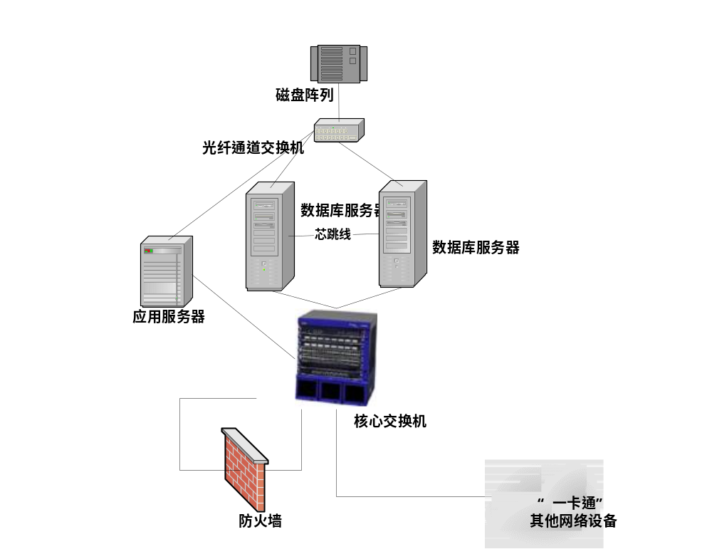
2.7.2.3系统数据库功能
1)数据中心：负责一卡通系统和各子系统所有数据的集中存储、更新、备份、维护、采集；数据的分类、检索等；
2)数据交换：负责一卡通系统各子系统间、终端设备与中心数据库之间、系统与各对接管理系统之间的数据的同步和及时更新；
3)数据维护：可实现批量数据导入/导出功能。
4)系统管理：负责一卡通系统的基本参数管理的设置、修改等的管理与维护。
5)统一身份认证：负责系统的各人员信息的统一管理。
6)历史数据归档管理:可对数据库的历史数据实现迁移归档管理，提高数据库的运行速度。

2.7.3一线
2.7.3.1一线指一卡通系统的硬件和软件设备都可通过工业总线、局域网、广域网等连通成一个有机体，共同实现一卡通系统的功能。
系统通过设计统一的应用层通讯协议，使用标准的硬件通讯接口，兼容总线、局域网、广域网等多种联网方式，将计算机、智能卡读写终端设备以及各种应用系统集成为一个协调的有机统一体；同时也能融合正在发展中最新通讯技术，如蓝牙技术、无线局域网、虚拟局域网等。
2.7.3.2企业的一卡通系统网络基于企业内部专网基础上，消费机、门禁控制器、会议签到器等采用TCP/IP通讯方式，接入企业内部专网，在交换机上为一卡通系统采用划分VLAN方式进行建设，一卡通系统的各设备通过骨干交换网和中心服务器联结进行数据交换。
2.7.3.3数据中心网络的安全
一卡通系统数据中心网络利用企业IT管理中心的网络和安全设备，防止外部入侵窃取或破坏数据。

2.8卡务管理
2.8.1卡务管理是一卡通系统的用户接待中心、办证中心，是面向用户服务的综合接待窗口，负责接待和处理IC卡用户的各种服务请求，负责全企业持卡人的综合业务，分为个别和批量的业务，包括开户、授权、撤户、换卡、挂失/解挂、冻结/解冻、卡转账、查询、身份参数维护以及补助发放、现金充值等。
2.8.2根据企业的实际情况，在企业企业建立统一的发卡中心，各部门新人员入职后到企业发卡中心统一领取IC卡。
2.8.3办证中心卡务管理系统包括计算机、制卡设备（数码相机、扫描仪、证卡打印机等，根据企业需求配置）、读写器、管理软件组成，如下图：
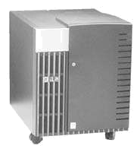
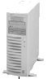


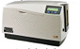


数据库服务器
应用服务器
卡读写器
卡务管理中心
数码相机
扫描仪
证卡打印机
TCP/IP
2.8.4主要功能
1）系统初始化：发行系统子卡、下载系统密钥。
2）参数设置：设置系统日常的各种参数，如日期、时间、部门等；
3）信息采集：主要包括员工的工号、身份证号、照片等信息的采集。
4）卡片发放管理：主要包括卡片的制作、发放、授权、报损、挂失、解挂以及回收等日常卡片管理。同时系统支持批量发卡。
5）卡片充值管理：系统支持多种充值方式，如自动充值、团体充值、转账充值和现金充值等。
6）补助发放：可根据表格自动生成补助信息表充值到员工卡中。
7）帐户管理：可进行开户、销户的管理。
8）帐务管理：可查询、统计消费数据的管理，可进行日统计、月统计、消费明细查询等。
9）其它特殊管理：如卡片的修卡管理等。

